# 剧本中所需的信息及格式。

## 1.1 信息的格式

剧本中的信息将**严格按照格式**来写作，并**根据格式来判断其所属的信息种类**。

这些信息分为两种，**【标题信息】**和**【文本信息】**

其中**标题信息**分为如图几种：

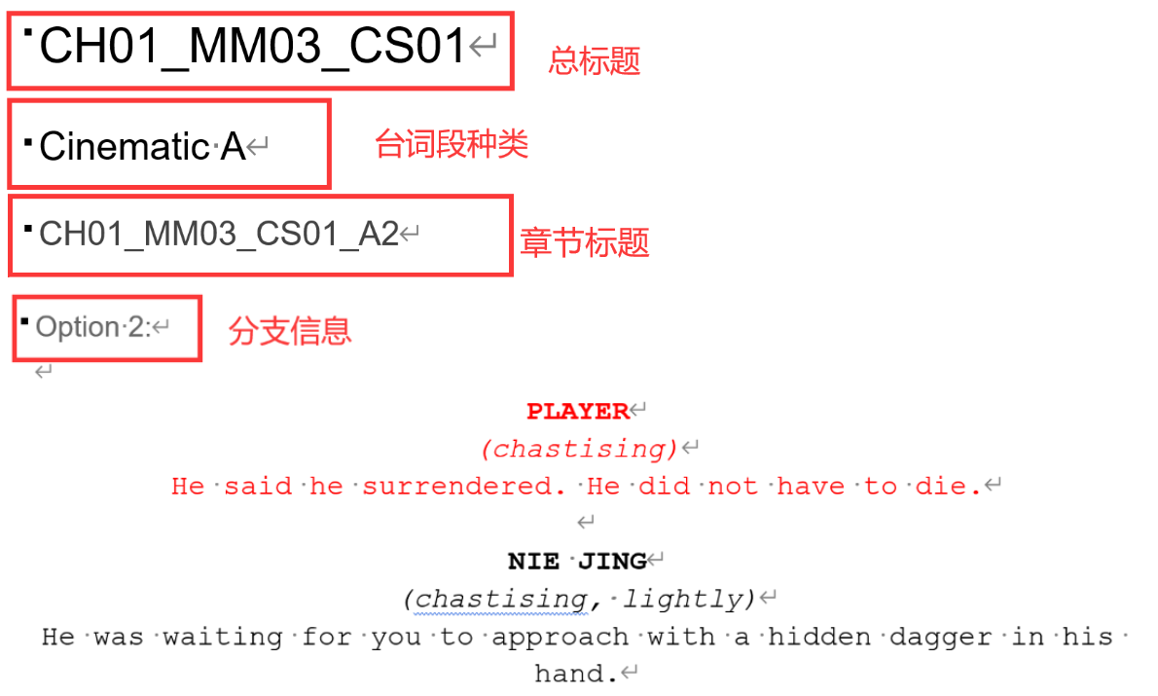

**下方的说明排序顺序即为优先级顺序。**

* **总标题**

为word预设的标题1格式

* **台词段种类**

为word预设的标题2格式

* **章节标题**

为word预设的标题3格式

* **分支信息**

为word预设的标题4格式

其具体的差别将在1.2中阐述。

**文本信息**分为如图几种：

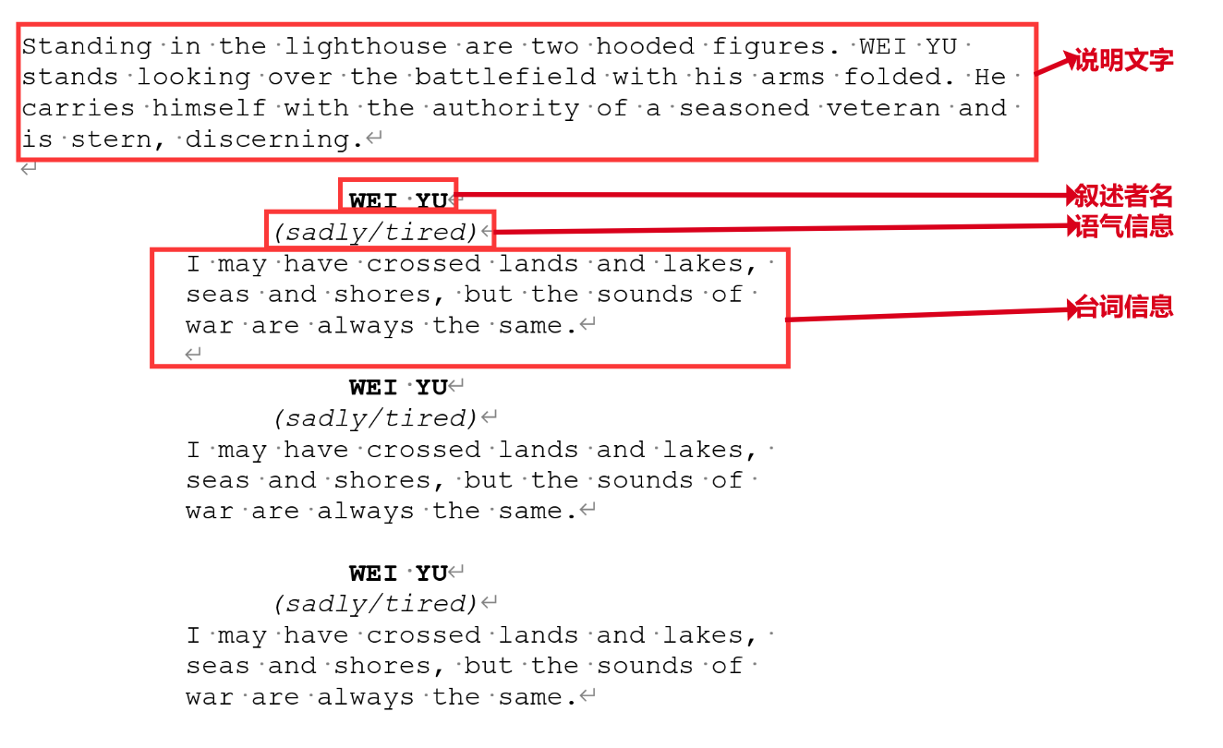

* **叙述者名**

中间对齐，小四字号，加粗

* **语气信息**

中间对齐，小四字号，斜体

* **台词信息**

中间对齐，小四字号，无特殊格式

* **说明文字**

左对齐，小四字体，无特殊格式

## 信息的导出逻辑

* **导出流程将会无视掉所有空白的换行。**
* **不属于上述已经提到的格式的文本，不进行导出处理。**
* **表格、图片等特殊文字，不参与导出。**

1.3 标题信息的导出逻辑

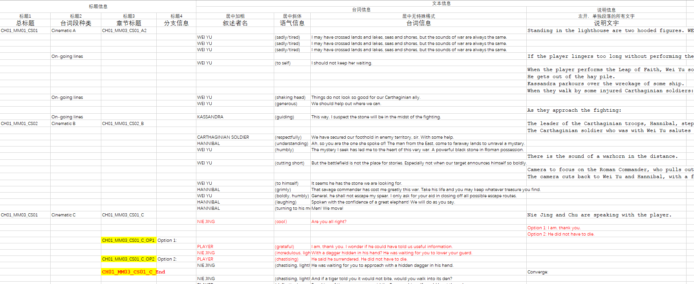

**（见附表：期望导出后格式）**

首先，将标题信息和文本信息视为两种信息，标题信息依然作为导出后格式的标题存在。

标题之间的信息为包含关系：

**总标题**→【包含】→**台词段种类**→【包含】→**章节标题**→【包含】→**分支信息**

在导出时，标题将作为【区块的标签】而存在。

其导出逻辑为：

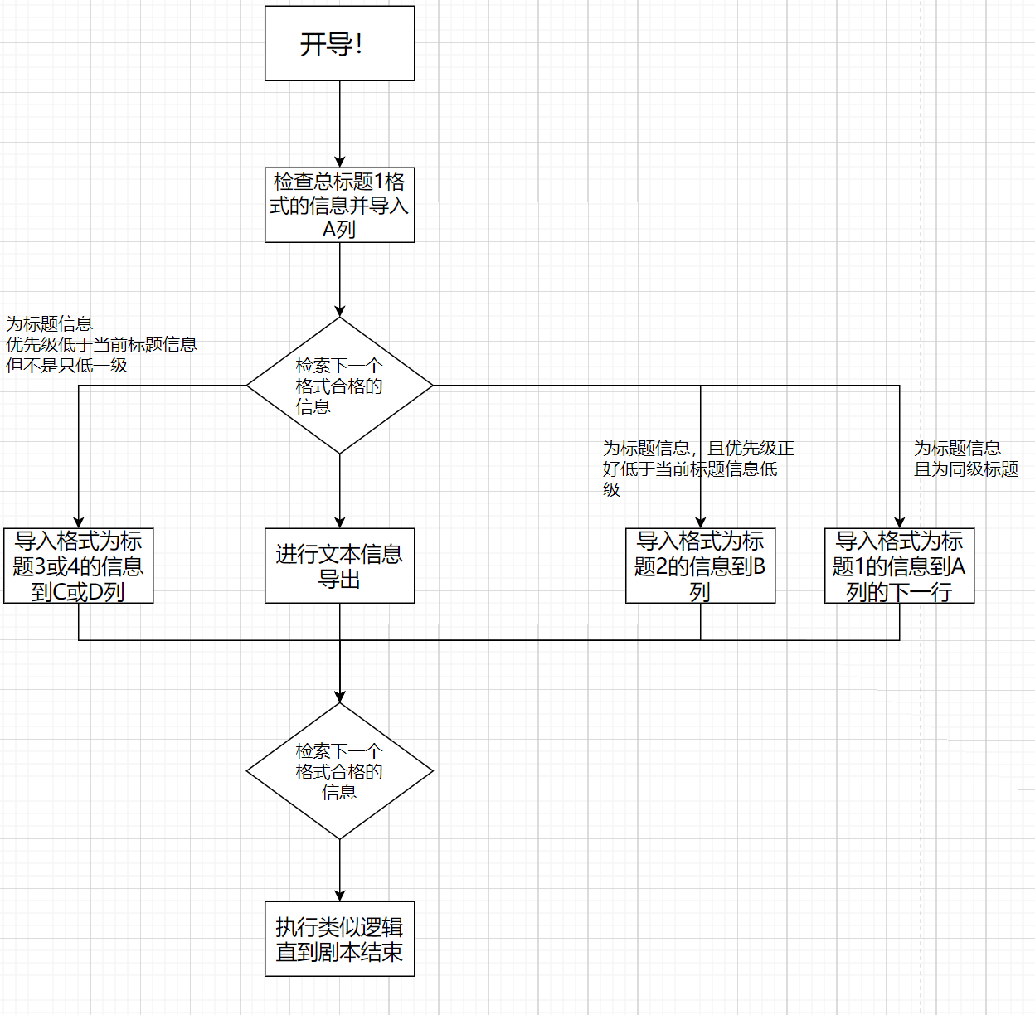

执行逻辑时，要顺序对【符合格式】的文本信息进行检查。检查到标题后，如果下一行【符合格式】的文本为【文字信息】，则按【文字信息】进行导出，并正常占位。

如果下一行【符合格式】的文本为【标题信息】，则按照正常逻辑进行堆栈处理。

本质上，标题信息创造了一个**口袋**，它包括了文本信息。所有文本信息的优先级都要低于标题信息。

而优先级较高的标题信息，则**包括了优先级低于它的那些标题信息**。

* 1. 文本信息的导出逻辑

文本信息包括【台词信息】和【说明信息】两个种类，这两个种类**在行的填充上是【互斥】的，即：这一行中填写了【台词信息】，就不再填写【说明信息】。**

* 但它们和**【标题信息】**是不互斥的，可以放置在同一行中。

在【台词信息】中，有类似【标题信息】的包含逻辑。

**叙述者名**→【包含】→**语气信息**→【包含】→**台词信息**

【注：这个设计是为了作家进行台词断行而准备的。】

一般情况下，叙述者名、语气信息和台词信息是同时出现的。

而语气信息是完全独立的。

进行导出时，说明信息以换行为信息段的区分方法。

* 1. 其他逻辑
* 颜色信息需要导出。包括带底色的文字和有颜色的文字。

带底色的文字将底色转化为excel表格的填充颜色。

有颜色的文字在excel表格内填充时，把文字的颜色沿袭到表格中。